**Opakovanie na 1. Školskú písomnú prácu - kladné a záporné čísla- celé, desatinné, zlomky**

1.Doplň čísla v **číselnej osi** na všetky zobrazené dieliky

a/

-15 25 13

b/

-42 0

c/

-15 20 40

1. A) Usporiadajte **opačné čísla** k daným číslam **vzostupne**: -13; 10,2; -50; 0; -6; -0,28; 57
2. Usporiadajte **opačné čísla** k daným číslam **zostupne**: -2; 6,1; -40; 0; 7; -0,48
3. **Porovnajte** dvojice čísel:

a/ 258 -10 b/ -102 -589 c/ -0,5 -0,50

d/ -2 0 e/ -231 - 234 f/ -52,06 -52,60

1. Vypočítajte:

a/ l -0,6 l – l 0,3 l + l 0 l = b/ 4,9 – l – 2,9 l =

c/ - 35,7 – (-2,6) = d/ 2+ (-7) –(-3) –(+5) –(-1) =

e/ $\frac{5}{4}$. (- $1\frac{8}{5}$) = f/ - 6 + (- $\frac{9}{8}$) =

g/ - (-0,6) – 25 = h/ - 2 $\frac{3}{5}$: (- 10) =

1. Pred odchodom do školy si Peter pozrel teplomer a ten ukazoval teplotu -8,3°C, po príchode zo školy ukazoval 4,4°C. O koľko stupňov stúpla teplota?
2. Dvaja kamaráti, Martin a Juraj, sa dohodli, že za výhry si budú zapisovať + 26 bodov a za prehry -16 bodov. Juraj deväťkrát prehral a štyrikrát vyhral. Aké bolo jeho výsledné skóre?
3. Myslím si číslo, zväčším ho o 6. Zväčšené číslo zmenším o 12, výsledok vynásobím číslom -2. Súčin predelím číslom -8 a dostanem číslo -4. Aké číslo som si myslela?
4. Vypočítajte druhého sčítanca, ak viete, že jeden sčítanec je 33,5 a výsledok súčtu je – 97.
5. Koľko sú $\frac{3}{8}$ zo súčtu čísel (-4,95) a (-11,05)?

11.Čo dostaneme vynásobením absolútnej hodnoty k číslu – 0,7 a prevráteného čísla k číslu 10.

12.Čo dostaneme vydelením opačného čísla k číslu – $\frac{14}{8}$ a prevráteného čísla k číslu 4.

13. Vypočítaj:

a) (+36) : (6 – 10 + 8) = b) (-18) : (-3 – 2 + 8) =

c) (34 -14 - 6) : (- 7) = d) (-2 + 8 - 16) : (- 4) =

e) (-2,4) . ( 6,5 – 2,7 ) = f) (-6,5 + 7,7) . 13,6 =

g) (-6 + 8) . (-15 -56) = h) (-2 + 13). (35 -26) =

i) (-15 + 8). (6 - 8) = j) (-3,8 – 1,2) . (9,8 - 15,3) =

14. Doplň tabuľku podľa diagramu:

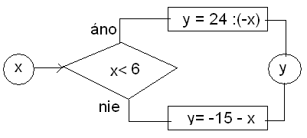

|  |  |  |  |  |  |  |  |  |  |  |
| --- | --- | --- | --- | --- | --- | --- | --- | --- | --- | --- |
| x | 6 | -1 | 9 | -8 | 10,8 | -0,4 | 14,2 | -1,2 | 17,5 | -0,03 |
| y |  |  |  |  |  |  |  |  |  |  |

15. Doplň tabuľku podľa diagramu:

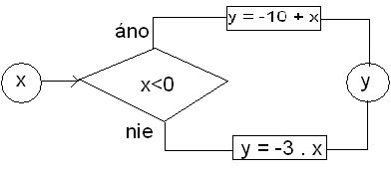

|  |  |  |  |  |  |  |  |  |  |  |
| --- | --- | --- | --- | --- | --- | --- | --- | --- | --- | --- |
| x | 6 | -1 | -2,5 | 9,12 | 8 | -3 | 17 | 3,7 | -5,9 | -0,96 |
| y |  |  |  |  |  |  |  |  |  |  |